附件2

鄂尔多斯市地名地址编码规范（试行）

一、范围
本文件规定了本市信息系统地名地址及标志物的编码规则与空间要素表示方法。
本文件适用于本市建设及应用的与地名地址相关的信息系统、数据库。

二、规范性引用文件
下列文件中的内容通过文中的规范性引用而构成本文件必不可少的条款。其中，注日期的引用文件，仅该日期对应的版本适用于本文件；不注日期的引用文件，其最新版本（包括所有的修改单）适用于本文件。
GB 17733 地名 标志
GB 18030 信息技术 中文编码字符集
GB/T 2260 中华人民共和国行政区划代码
GB/T 10114 县以下行政区划代码编制规则
GB/T 23705—2009 数字城市地理信息公共平台地名/地址编码规则
GB/T 32627—2016 信息技术 地址数据描述要求
GB/T 38210 地名 术语
MZ/T 162—2020 地名及地名标志数据格式

三、术语和定义
下列术语和定义适用于本文件。
3.1 地名 geographical names
对各个地理实体赋予的专有名称。
[来源：GB/T 38210—2019，2.1]
3.2 标准地名 standardized geographical names
根据国家有关法规经标准化处理，并按国家规定的审批权限和程序批准、公布和备案的地名。
3.3 地名标志 signs of geographical names
标示地名及相关信息的设施。
[来源：GB/T 38210—2019，9.1]
3.4 地理实体 geographical feature
与地球或其他星球表面形成位置关系的实体，地理实体包含人文地理实体和自然地理实体。
3.5 地名标志代码 codes for signs of geographical names
地名标志代码是表示一条地名标志的唯一标识码。地名标志代码由地名标志所对应地名的地名代码加顺序号组成，共有27位数字。
[来源：MZ/T 162—2020，7.1.3，有修改]
本文件对地名标志代码进行了修改，原地名标志代码第21-22位表示的是街牌或与街牌同一层级的地名标志的代码，本文件将街牌代码融合进门牌代码中，新增门牌代码、楼牌代码、单元牌代码和户（室）牌代码。

四、地名地址描述规则
4.1 地名地址描述方式
4.1.1 本文件使用巴科斯范式（BNF）语法。
4.1.2 在双引号中的字（如：“World”）代表着这些字符本身。而double_quote用来代表双引号。
4.1.3 在双引号外的字代表语法部分。
4.1.4 尖括号（<>）内包含的为必选项。
4.1.5 方括号（[]）内包含的为可选项。
4.1.6 花括号（{}）内包含的为可重复0至无数次的项。
4.1.7 竖线（|）表示在其左右两边任选一项，相当于“或”的意思。
4.1.8 ::=表示“被定义为”。

4.2 描述中的字符串定义
<字符串>::={字符}
<字符>::=<字母>|<数字>|<汉字>
<字母>::=<大写字母>|<小写字母>
<大写字母>::=A|B|C|D|E|F|G|H|I|J|K|L|M|N|O|P|Q|R|S|T|U|V|W|X|Y|Z
<小写字母>::=a|b|c|d|e|f|g|h|i|j|k|l|m|n|o|p|q|r|s|t|u|v|w|x|y|z
<数字>::=1|2|3|4|5|6|7|8|9|0
<汉字>::=GB 18030中的全部汉字字符和相关少数民族编码字符

4.3 地名地址描述的组合方式
4.3.1 地名地址采用分段组合的方式描述。
4.3.2 地名地址描述优先规则
在地名地址描述中，遇有使用街路巷名称和院落名称描述均可的情况时，街路巷名称优先于院落名称；遇有使用门牌表述名称和目的地名称描述均可的情况时，门牌表述名称优先于单独使用目的地名称。
<门牌表述名称>::=<街路巷名称><门牌编号字符>号|<街路巷名称><门牌编号字符>号<目的地名称>|<目的地名称>
<目的地名称>::=<院落名称>|<标志物名称>|<兴趣点名称>
<院落名称>::=<院落名>|<小区名>|<社区名>
<门牌编号字符>::=<街路巷编号>[甲|乙|丙|丁|戊|己|庚|辛|壬|癸]<数字>[-数字]
4.3.2 基准描述
基准描述中<地名标志表述名称>对应地名标志代码组合方式1。
<地名地址>::=<行政区划名称><地名标志表述名称>
<行政区划名称>::=<省级行政区划名称><市级行政区划名称><县级行政区划名称><乡级行政区划名称>
<省级行政区划名称>|<市级行政区划名称>|<县级行政区划名称>|<乡级行政区划名称>:==<专名><通名>
<地名标志表述名称>::=<门牌表述名称>|<门牌表述名称><楼牌表述名称>|<门牌表述名称><楼牌表述名称><单元牌表述名称>|<门牌表述名称><楼牌表述名称><单元牌表述名称><户牌表述名称>
<门牌表述名称>::=<街路巷名称><门牌编号字符><”号”>
<门牌编号字符>::=[”甲”|”乙”|”丙”|”丁”|”戊”|”己”|”庚”|”辛”|”壬”|”癸”]<数字>[-数字]
<楼牌表述名称>::=<楼牌编号数字><”号楼”>
<楼牌编号数字>::=[十位]<个位>
<单元牌表述名称>::=<单元牌编号数字><”单元”>
<单元牌编号数字>::=[十位]<个位>
<户牌表述名称>::=<户牌编号数字>
<户牌编号数字>::=<楼层号数字><房号数字>
<楼层号数字>::=[百位][十位]<个位>
<房号数字>::=<十位><个位>
4.3.3 地名标志表述名称的其他组合描述
其他组合描述中<地名标志表述名称>对应地名标志代码组合方式2-9。
<地名标志表述名称>::=<门牌表述名称>[目的地名称]|<门牌表述名称>[目的地名称][单元牌表述名称][户牌表述名称]
<门牌表述名称>::=|<街路巷名称><门牌编号字符><”号”><目的地名称>|<目的地名称>[街路巷名称][门牌编号字符]号|{目的地名称}
<门牌编号字符>::=<街路巷编号>[”甲”|”乙”|”丙”|”丁”|”戊”|”己”|”庚”|”辛”|”壬”|”癸”]数字>[-数字]
<目的地名称>::=<院落名称>|<标志物名称>|<兴趣点名称>|<村落名称>
<院落名称>::=<院落名>|<小区名>|<社区名>
<院落名>::=[专名]院
<村落名称>::=<村落名>|<村落名>[村组]|[村落1名]<村落2名>|[村落2名]<村落1名>

五、编码规则

5.1 编码分段分级
5.1.1 地名地址代码主要分2段编制，第1段为行政区划代码，到乡镇级；第2段为地名标志代码，到户（室）牌级。
5.1.2 行政区划代码段分级
5.1.2.1 行政区划代码段分2级。
5.1.2.2 第1级由6位数字组成，表示县级以上行政区划代码,按GB/T 2260执行。
5.1.2.3 第2级由3位数字组成，代码按GB/T 10114执行。
5.1.2.4 第2级3位数据中的第1位数字为类别标识，以“0”表示街道，“1”表示镇，“2和3”表示乡，“4和5”表示政企合一的单位；其中的第2位、第3位数字为该代码段中各行政区划的顺序号。
5.1.2.4.1 001-099 表示街道的代码，应在本地区的范围内由小到大顺序编写。
5.1.2.4.2 100-199 表示镇（民族镇）的代码，应在本地区的范围内由小到大顺序编写。
5.1.2.4.3 200-399 表示乡（民族乡）的代码，应在本地区的范围内由小到大顺序编写。
5.1.2.4.4 400-599 表示政企合一单位的代码，应在本地区的范围内由小到大顺序编写。
5.1.2.4.5 600-699 表示开发区等非法定单位代码，应在本地区的范围内由小到大顺序编写。
5.1.2.4 6 999 表示省、地、区（县）本级的代码，应在本地区的范围内编写。
5.1.3 地名标志代码段分级
5.1.3.1 地名标志代码段分6级。
5.1.3.2 第1级由1位数字组成，表示地名标志代码组成方式。
5.1.3.3 第2级由1位数字组成，表示地名地址所在的时空，0表示地表，1表示地下。
5.1.3.4 第3级由8位数字组成，表示门牌代码，其中前4位为门牌所在街牌代码，后4位为门牌号代码。
5.1.3.5 第4级由2位数字组成，表示楼牌代码。
5.1.3.6 第5级由2位数字组成，表示单元牌代码。
5.1.3.7 第6级由5位数字组成，表示户（室）牌代码，其中前3位为所在楼层号数字，后2位为户（室）牌号代码。
5.2 编码结构
5.2.1 行政区划代码段的编码结构见图1。
5.2.2 地名标志代码段的编码结构见图2。
5.2.3 地名地址代码的编码结构见图3。
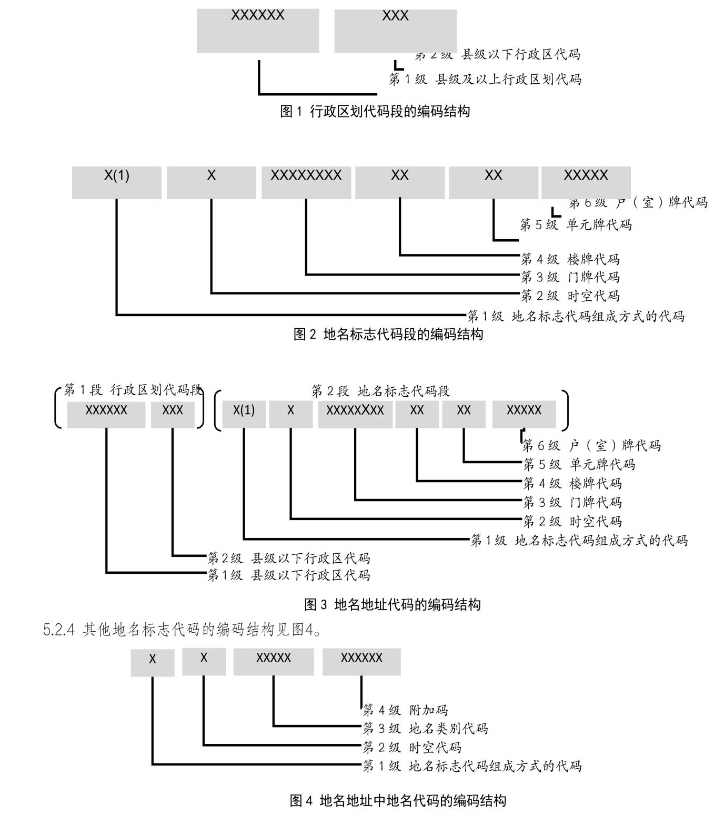

5.3 地名地址代码编码方法
地名地址代码编码方法见表1。
表1 地名地址代码编码方法
地名地址 |  | 代 码 | 方法说明
行政区划  代码段 | 县级及以上行政区划代码 | XXXXXX | 采用GB/T 2260规定的六位数字代码
行政区划  代码段 | 县级以下（乡、民族乡、苏木、镇、街道和政企合一的单位）行政区划代码 | XXX | 按照GB/T 10114规定执行
地名标志  代码段 | 地名标志代码组成方式的代码 | X | 表示地名地址中地名标志代码的组合方式，1表示最优先组合方式（门、楼、单元、户），2-9表示其他组合方式。
地名标志  代码段 | 时空代码 | X | 表示地名地址所在的时空，0表示地表，1表示地下。
地名标志  代码段 | 门牌代码 | XXXXXXXX | 前4位为门牌所在街牌代码，对应街路巷地名编码中的顺序号；后4位按当地门牌编号规则给同一街路巷下的门牌编制时的顺序号。
地名标志  代码段 | 楼牌代码 | XX | 按当地门牌编号规则给同一门牌下的楼牌编制时的顺序号。
地名标志  代码段 | 单元牌代码 | XX | 按当地门牌编号规则给同一楼牌下的单元牌编制时的顺序号。
地名标志  代码段 | 户（室）牌代码 | XXXXX | 前3位为所在楼层号数字；后2位按当地门牌编号规则给同一单元牌下的户（室）牌编制时的顺序号。
其他  地名标志代码 | 地名标志代码组成方式的代码 | X | 表示地名地址中地名标志代码的组合方式，1表示最优先组合方式（门、楼、单元、户），2表示其他组合方式。
其他  地名标志代码 | 时空代码 | X | 表示地名地址所在的时空，0表示地表，1表示地下。
其他  地名标志代码 | 地名类别代码 | XXXXX | 采用MZ/T 162—2020规定的地名类别代码
其他  地名标志代码 | 附加码 | XXXXXX | 采用MZ/T 162—2020规定的附加码

六、地名地址描述组合示例
6.1 行政区划名称描述示例
<行政区划名称>::=<省级行政区划名称><市级行政区划名称><县级行政区划名称><乡级行政区划名称>
<省级行政区划名称>|<市级行政区划名称>|<县级行政区划名称>|<乡级行政区划名称>:==<专名><通名>
示例1：内蒙古自治区鄂尔多斯市东胜区天骄街道+<地名标志表述名称>
示例2：内蒙古自治区鄂尔多斯市鄂托克旗苏米图苏木+<地名标志表述名称>
6.2 地名标志表述名称描述示例
<地名标志表述名称>::=<门牌表述名称>[楼牌表述名称][单元牌表述名称][户牌表述名称]
<门牌表述名称>::=<街路巷名称><门牌编号字符>号
<门牌编号字符>::=<街路巷编号>[甲|乙|丙|丁|戊|己|庚|辛|壬|癸]<数字>[-数字]
<楼牌表述名称>::=<楼牌编号数字><楼号>
<单元牌表述名称>::=<单元牌编号数字>单元
<户牌表述名称>::=<户牌编号数字>[户|室|号]
<户牌编号数字>::=<楼层号3位数字><房号2位数字>
示例1：<行政区划名称>+滨河大道11号
地名地址代码：150627100 1 0 0230011 00 00 00000
示例2：<行政区划名称>+滨河大道11号1号楼一单元00116号
地名地址代码：150627100 1 0 0230011 01 01 00116
示例3：<行政区划名称>+滨河大道11号1号楼一单元116室
地名地址代码：150627100 1 0 0230011 01 01 00116
示例4：<行政区划名称>+滨河大道甲11号1号楼一单元106号
地名地址代码：150627100 1 0 0230073 01 01 00106
<地名标志表述名称>::=<门牌表述名称>[目的地名称]|<门牌表述名称>[目的地名称][单元牌表述名称][户牌表述名称]
<门牌表述名称>::=<街路巷名称><门牌编号字符>号<目的地名称>|<目的地名称>[街路巷名称][门牌编号字符]号|{目的地名称}
<门牌编号字符>::=<街路巷编号>[甲|乙|丙|丁|戊|己|庚|辛|壬|癸]<数字>[-数字]
<目的地名称>::=<院落名称>|<标志物名称>|<兴趣点名称>|<村落名称>
<院落名称>::=<院落名>|<小区名>|<社区名>
<院落名>::=[专名]院
<村落名称>::=<村落名>|<村落名>[村组]|[村落1名]<村落2名>|[村落2名]<村落1名>
示例1：<行政区划名称>+滨河大道11号悦和城9号楼一单元1201号
地名地址代码：150627100 2 0 0230011 09 01 01201
示例2：<行政区划名称>+滨河大道11号悦和城2号楼国新尚乐城
地名地址代码：150627100 2 0 0230011 02 00 00000
示例3：鄂尔多斯市鄂托克旗乌兰镇府深线旗种畜场
地名地址代码：150624101 2 0 0080031 00 00 00000

鄂尔多斯市民政局办公室 2024年11月15日印发

